Příloha | 5.1 Řešení přílohy 4.4 – pracovní list obydlí zvířat
Tematický blok | č.1 Farma
Téma | č.1 Životní prostředí zvířat

5 Příloha č. 2 – Soubor metodických materiálů

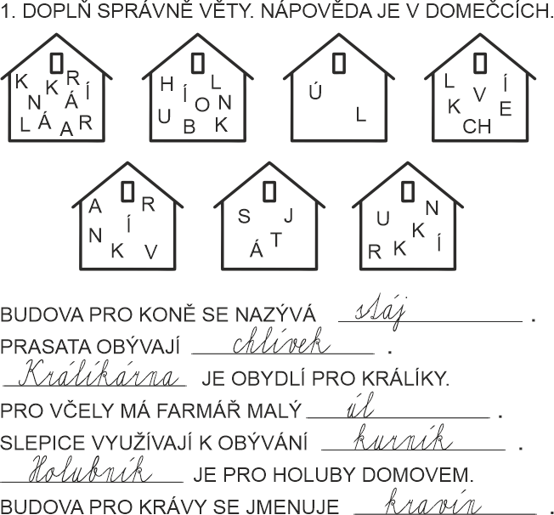

Příloha | 5.2 řešení přílohy 4.5 - pracovní list krmení zvířat
Tematický blok | č.1 Farma
Téma | č.2 Zvířata na farmě

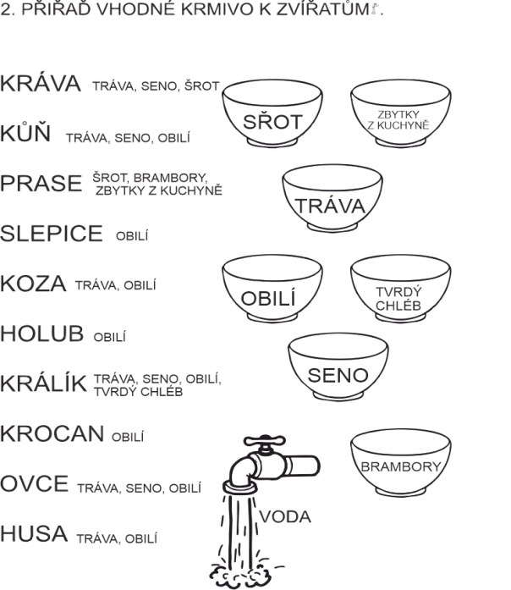

Příloha | 5.3 řešení přílohy 4.8 - Pracovní list les
Tematický blok | č.2 Les
Téma | č.1 Životní prostředí les

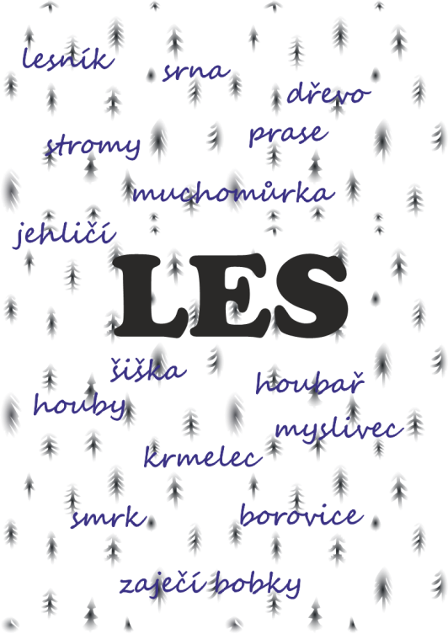

Příloha | 5.4 řešení přílohy 4.10 - Pracovní list Myslivecká mluva
Tematický blok | č.2 Les
Téma | č.2 Les a jeho obyvatelé

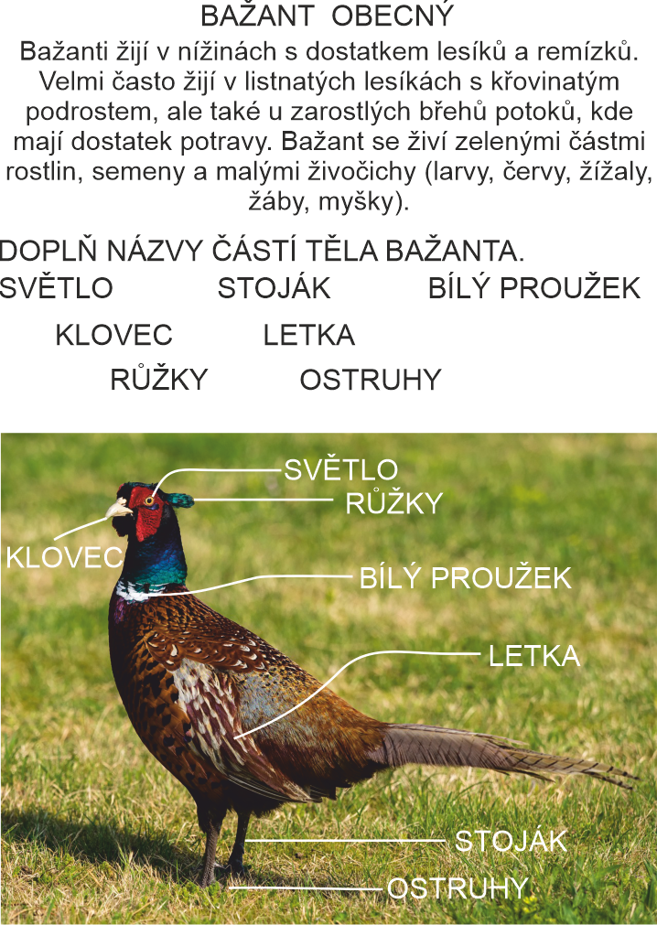
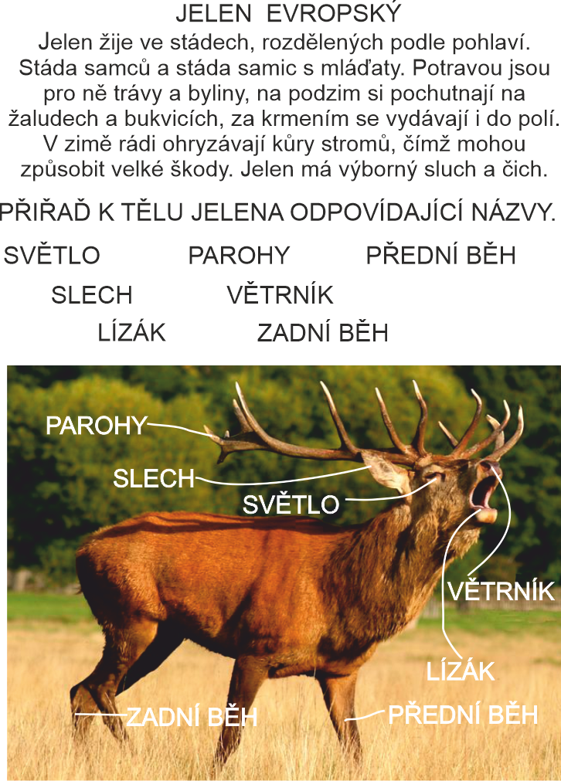

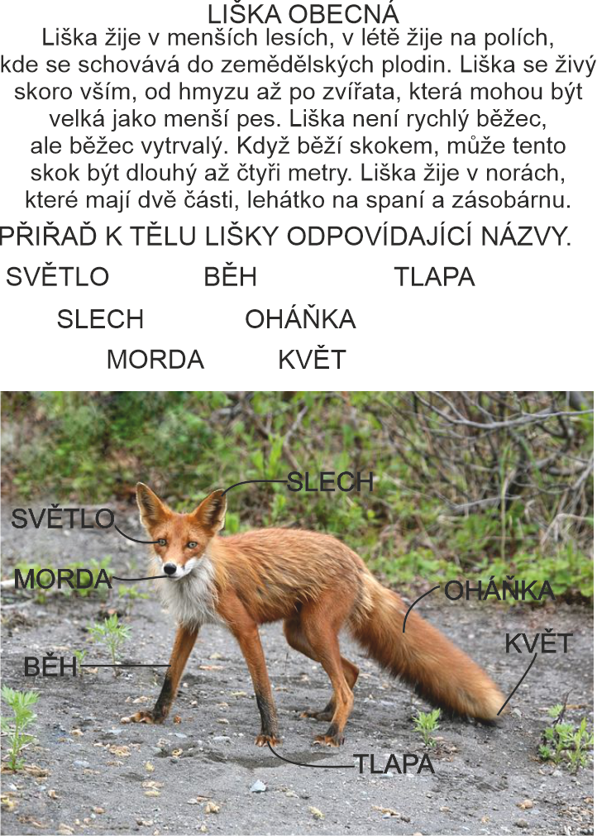

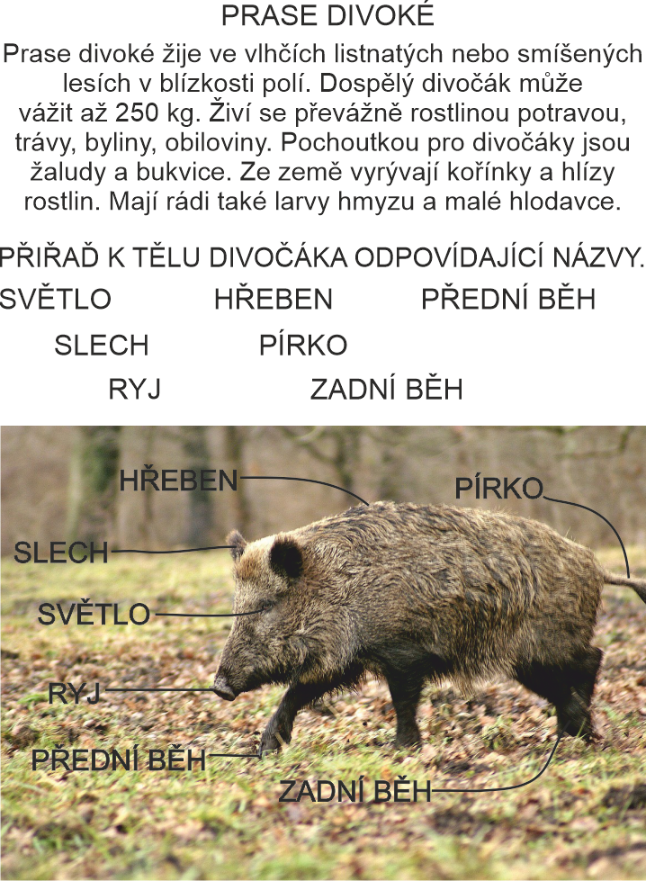

Příloha | 5.5 řešení přílohy 4.15 - Pracovní list Cyklus vývoje ryby
Tematický blok | č.3 Rybník
Téma | č.2 U rybníka to žije

Příloha | 5.6 řešení přílohy 4.16 - Pracovní list Názvy ryb
Tematický blok | č.3 Rybník
Téma | č.2 U rybníka to žije

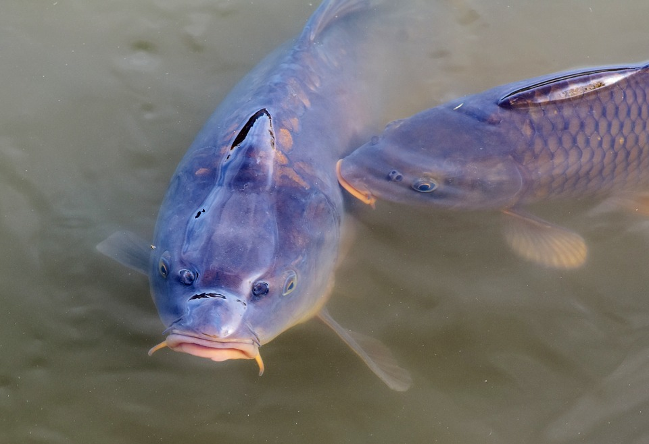 kapr obecný
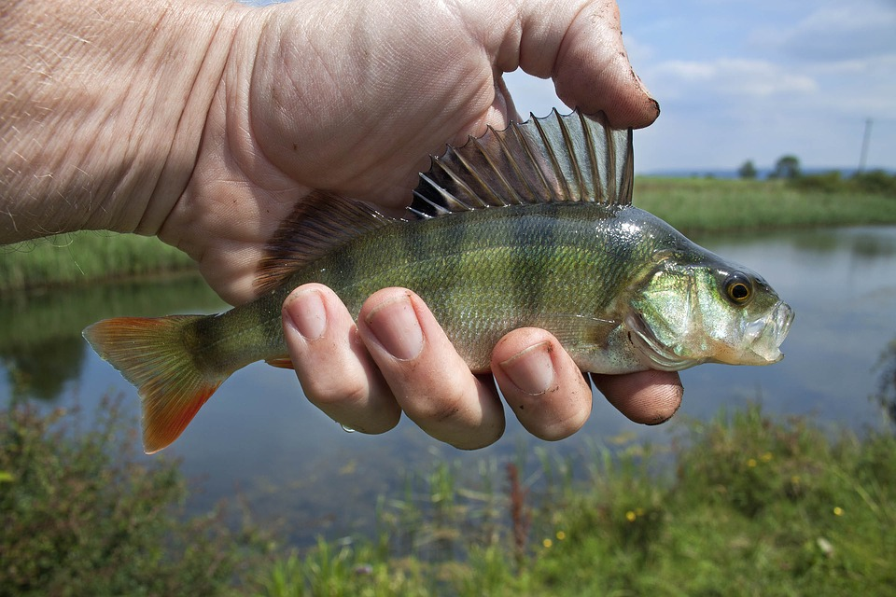 okoun říční

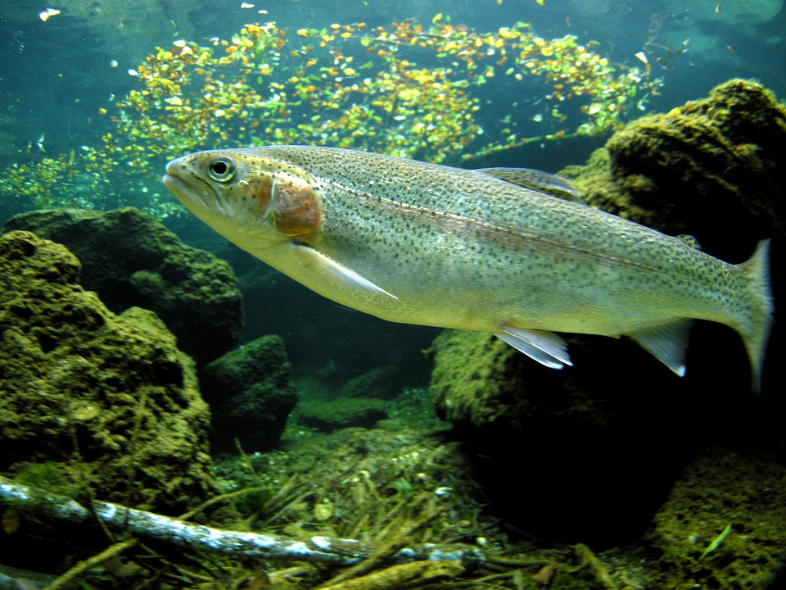 pstruh obecný

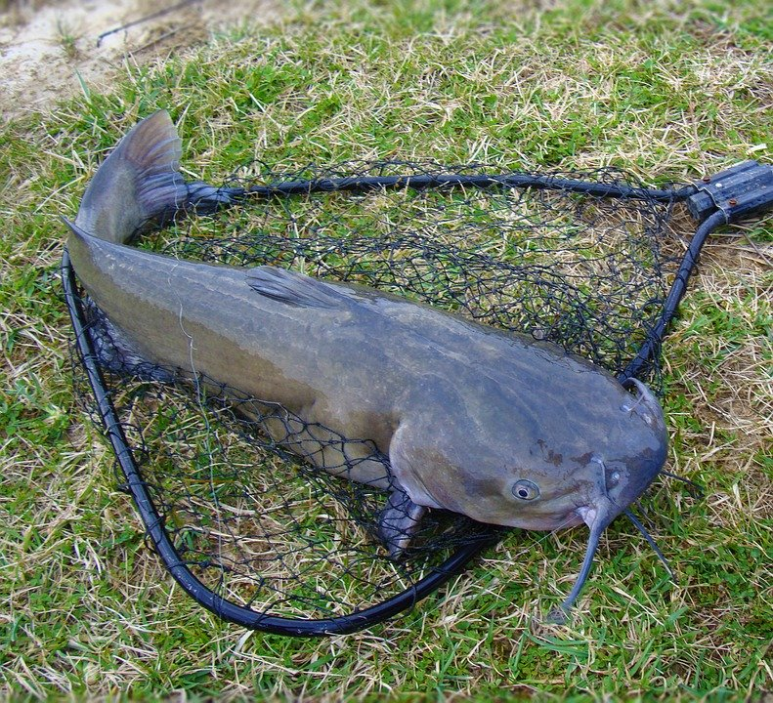 sumec velký

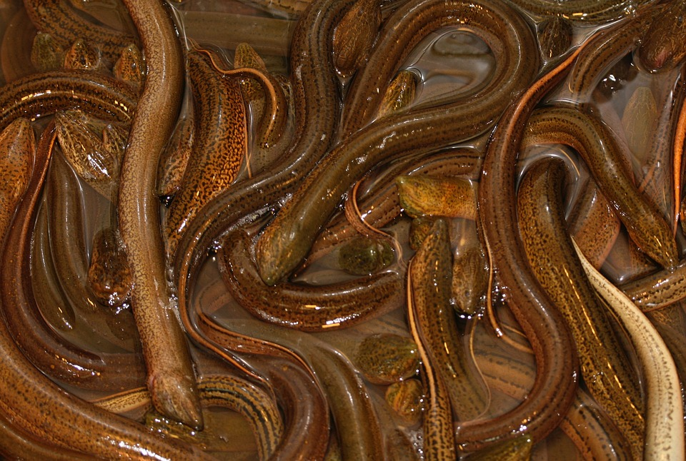 úhoř říční
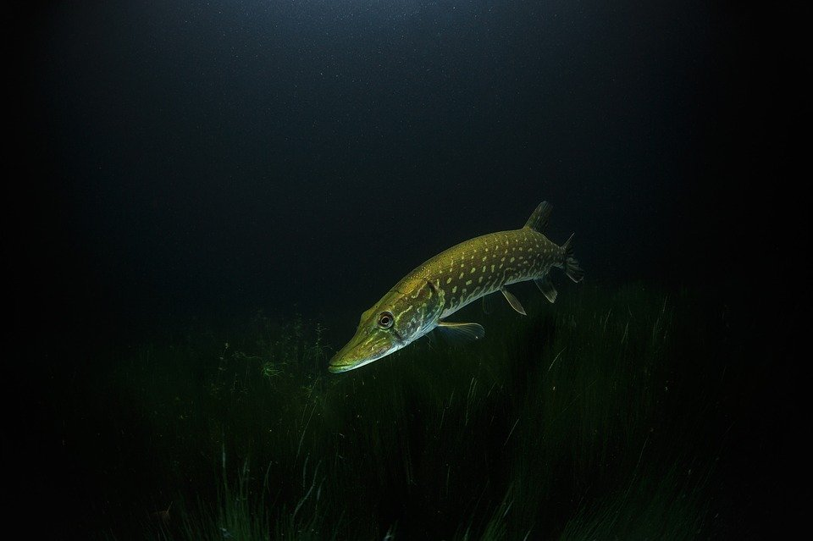 štika obecná

Zdroje Svět zvířat II, přílohy 5
5.1 vlastní
5.2 vlastní
5.3 vlastní
5.4 vlastní
5.5 vlastní
5.6:
kapr https://pixabay.com/cs/photos/kapr-ryby-vodn%C3%AD-plochy-plavat-3291340/
Okoun https://pixabay.com/cs/photos/river-fish-mimopstruhov%C3%BD-ryb%C3%A1%C5%99sk%C3%BD-1164953/
Pstruh https://pixabay.com/cs/photos/pstruh-pstruh-duhov%C3%BD-mo%C5%99sk%C3%BD-%C4%8Fas-1771142/
Sumec https://pixabay.com/cs/photos/sumec-ryba%C5%99en%C3%AD-%C4%8Dist%C3%BD-kan%C3%A1l-sumci-1581045/
Úhoř https://pixabay.com/cs/photos/ryby-%C3%BAho%C5%99i-trh-kluzk%C3%BD-textura-1064497/
Štika https://pixabay.com/cs/photos/%C5%A1tika-noc-pod-vodou-ponor-ryby-2276178/

